桃園市112年全國原住民族運動會傳統射箭代表隊選拔計畫書
壹、目的：為參加112年全國原住民族運動會，透過辦理傳統射箭選拔賽事，選出本市優秀傳統射箭選手，代表桃園市參加比賽爭取最高榮譽。
貳、辦理機關：
一、指導單位：桃園市政府。
二、主辦單位：桃園市政府原住民族行政局。
三、協辦單位：桃園市原住民麒麟文創技藝交流促進會。
參、計畫內容：
一、選拔日期：111年09月24日(星期六)上午7時30分至下午4時30分。
二、選拔地點：桃園市龜山區傳統射箭場(地址：桃園市龜山區大崗里下湖街109巷117弄20號)。
三、參賽資格：
(一)凡中華民國國民，具有原住民族身份，且設籍本市連續滿6個月以上(即民國111年9月20日前設籍)。
(二)少年男子、女子組：限民國99年9月1日至101年8月31日出生者，請繳交家長同意書。
(三)青少年男子、女子組：限民國96年9月1日至99年8月31日出生者，請繳交家長同意書。
(四)公開男子、女子組：限民國96年8月31日前出生者。
四、選拔類別：少年男子組、少年女子組、青少年男子組、青少年女子組、公開男子組、公開女子組。
五、報名人數：150名(公開組100名、青少年組20名、少年組30名)。
六、報名日期：即日起至111年9月10日(星期六)下午5時截止，逾時概不受理。
七、報名地點：
(一)地址：桃園市龜山區楓樹里光明街192號。
(二)聯絡人：黃馨誼，電話：0983-531-698或LineID：0983531698。
八、報名方式：親送或郵寄報名表(以郵戳為憑)，逾期或額滿概不予受理。
九、領隊會議：111年09月24日(星期六)上午8時舉行。
肆、入選人數：少年男子組4名、少年女子組4名、青少年男子組4名、青少年女子組4名、公開男子組4名、公開女子組4名。(暫定以110年全原運之代表人數選定，待112年全原運之傳統射箭技術手冊公告後，人員再作調整。)
伍、競賽規則：
一、比賽距離：公開組18公尺、青少年組15公尺、少年組12公尺。
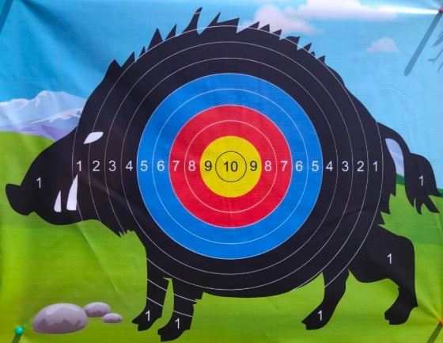
二、比賽用靶：80公分×90公分山豬環型靶，以環形靶紙上之分數，作為判定分數依據。

三、比賽方式：
(一)每人1局2回12支箭，共4局48支箭，每回2分鐘每回6箭，逾時未射出箭，不可補射，亦不計分。
(二)公開男子組、公開女子組、青少男子組、青少年女子組、少年男子組、少年女子組，採個人積分制。
(三)各組最佳成績前4名者，取得桃園市112年全國原住民族運動會傳統射箭代表隊資格。(各組5、6名為備取選手)
陸、報到與檢錄：請於111年09月24日(星期六)上午8時前完成報到與檢錄，報到時繳交戶籍謄本、家長同意書、檢驗弓箭等，逾時恕不受理。
柒、領隊裁判會議：111年09月24日(星期六)上午8時20分於比賽場地舉行，未到者視同放棄建議權，亦不得對本次會議之決議提出異議。
捌、開閉幕典禮：111年09月24日(星期六)上午10時開幕，下午4時30閉幕。
玖、比賽用弓箭：
一、參加各隊選手自備弓與箭，無論木弓或竹弓均可，箭身為箭竹所製。
二、木弓或竹弓：木弓為原木削刻手工製成，竹弓為一片竹加(木手柄/手拔)而成。弓身長度、磅數、弓弦材質不限，弓臂不得用各式加工製材料組裝，不得加裝瞄準器，不得使用連接式或組合式（合成式）的竹弓或木弓。
三、箭規格：箭桿以箭竹取材，箭頭長釘材質不限，箭尾不可裝貼羽毛或其它材料，箭竹之前端不得黏貼膠布或其他材質，為求比賽公平，整支箭身最大直徑不得超過1公分。
四、鼓勵弓箭具有原住民圖騰彩繪。
五、比賽當天由競賽組檢查弓、箭，規格不符者不能參加比賽。
六、鼓勵各參賽隊伍事先確認比賽弓箭是否符合規定。
七、請選手自備箭袋（筒）及註記個人的箭，免混雜遺失。
拾、特別規定：
一、比賽期間為保護參賽者人身安全，請選手依裁判之口令就定位，不得任意進入比賽場地。
二、賽前練習試射每回6箭，時間2分鐘，共射1回，總計射6箭。
三、比賽或練習試射，所有箭若未射完畢前，選手不得進入射箭區，違規者取消該選手資格，並以0分計算，同時該場次不得替補。
拾壹、本計畫奉核准後實施，如有未盡事宜得隨時補充之。
拾貳、賽程表如附件一、報名表如附件二、家長同意書如附件三、申訴書如附件四。

【附件一】
桃園市111年全國原住民族運動會傳統射箭選拔賽程表
時間 | 比賽內容 | 備註
07：00-08：00 | 各組選手報到及弓具檢查 | 公開練習
08：00-08：30 | 領隊裁判會議
08：30-09：20 | 少年男子組、少年女子組個人積分賽第1、2局
09：20-10：10 | 青少年男子組、青少年女子組個人積分賽第1、2局
10：10-10：30 | 開幕式
10：30-12：00 | 公開男子組、公開女子組個人積分賽第1、2局
12：00-14：30 | 公開男子組、公開女子組個人積分賽第3、4局
14：30-15：00 | 少年男子組、少年女子組個人積分賽第3、4局
15：00-15：30 | 青少男子組、青少年女子組個人積分賽第3、4局
15：30-16：00 | 成績統計~閉幕~賦歸

【附件二】
桃園市112年全國原住民族運動會傳統射箭選拔賽
報名表
單位/隊名
領隊姓名 |  |  |  | 教練姓名
管理姓名(連絡人) |  |  |  | 連絡電話
參賽組別(請勾選) |  | □少年男子組 □少年女子組  □青少年男子組 □青少年女子組  □公開男子組 □公開女子組
序號 | 姓名 | 出生年月日 | 性別 | 戶籍地址 |  | 族別

【附件三】

家 長 同 意 書

茲 君，身體健康狀況良好，同意參加桃園市112年全國原住民族運動會傳統射箭代表隊選拔賽活動。

特此證明

選手： 簽章

立同意書人： 簽章
(監護人)

中 華 民 國 111 年 月 日
【附件四】
桃園市112年全國原住民族運動會傳統射箭選拔賽
申訴書
申訴事由 |  | 時間
 |  | 地點
申訴事項
證人/證件
單位領隊或  教練 |  | 簽名
裁判長意見
審判委員會判決(仲裁)
審判委員會(仲裁)召集人： (簽名)

註：
1、凡未按規定辦理之申訴，概不受理。
2、申訴費新台幣：貳仟元整，申訴成功退還否則沒收。

